暨南大学本科实验报告专用纸
课程名称 高级程序语言设计 成绩评定
实验项目名称 指导教师
实验项目编号 实验项目类型 实验地点
学生姓名 赖峥 学号 2019053294
学院 智能科学与工程 系 专业 信息安全
实验时间 2020 年 5月19日 午～ 5 月 26 日 午 温度 ℃湿度
- 实验目的
- 实验内容和要求
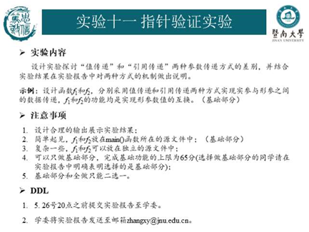
- 主要仪器设备
仪器：计算机
实验环境：visual studio
- 源程序
写出程序的源程序。
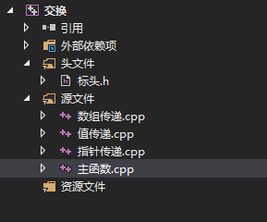
共有5个文件，分别为头文件“标头.h”，源文件 “值传递”、“指针传递”、“数组传递”和“主函数”

此为头文件
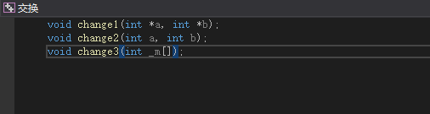

此为值传递函数
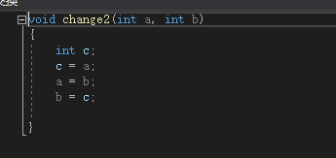

此为指针传递函数
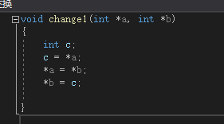

此为数组传递函数
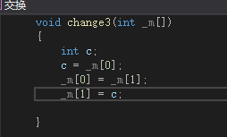
此为主函数
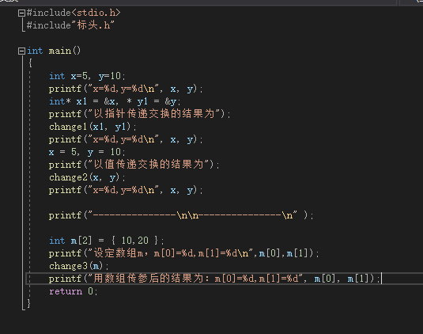
- 实验步骤与调试
- 实验结果与分析
此为程序运行结果
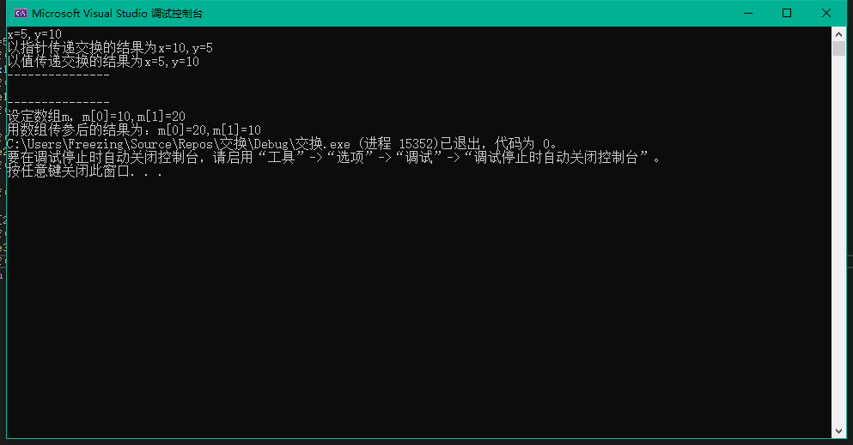
值传递同上次一样，实参不发生变化，但是发现数组并不是用值传递的方式来传递实参，而是类似与指针传递，将实参的首地址传给形参，交换后实参的地址随着形参的地址改变而改变，故数组传递是与值传递不一样的
暨南大学本科实验报告专用纸(附页)

